**Windows 7: Redes**

A partir de dos máquinas Windows 7 conectadas en una red local y sin acceso a Internet ni a otros equipos:

* Máquina A
  + Usuario administrador: admin.
  + Usuario estándar: rrhh.
  + Usuario estándar: cont.
* Máquina B
  + Usuario administrador: admin.
  + Usuario estándar: rrhh.
  + Usuario estándar: cont.

1. En la máquina A, cada usuario creará una carpeta compartida, de manera que:
   * El usuario rrhh crea un recurso compartido llamado RRHH_Copartida a la que pueden acceder (control total) los usuarios rrhh de otras máquinas, pero no los usuarios cont
   * El usuario cont crea un recurso compartido CONT_Compartida a la que pueden acceder (control total) los usuarios cont de otras máquinas. Los usuarios rrhh pueden acceder a esta carpeta en modo “sólo lectura”.

Comprueba el funcionamiento adecuado de los permisos.

Para hacer nuestra práctica debemos poseer dos máquinas virtuales para comprobar el correcto funcionamiento de los permisos que aplicaremos, por lo tanto, en VMware seleccionaremos nuestra máquina virtual de Windows 7 y la clonamos. Ya éstas estarán por defecto conectadas a la misma red así que seguimos.

Primero deberemos crearnos los dos usuarios que necesitamos en ambas máquinas virtuales (rrhh y cont, debido a que ya tenemos nuestro usuario admin que somos con el que tenemos el sistema operativo configurado). Para esto iremos a Administración de Equipo, luego a la sección de Usuarios y Grupos locales, en la carpeta de Usuarios y nos creamos los dos usuarios de tal manera que quede así:

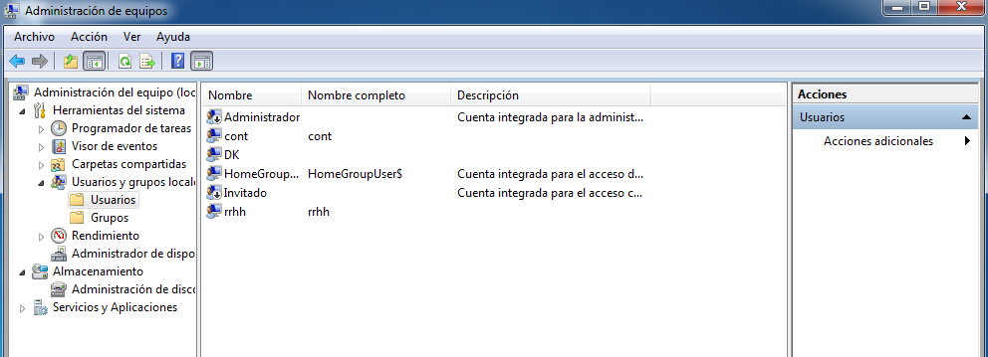

Nos ubicamos en la máquina A, crearemos ambas carpetas usando el usuario Administrador en la carpeta Documentos.

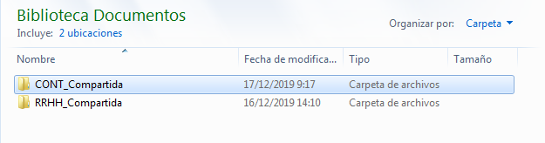

Estando en esta ventana, seleccionamos cualquier carpeta (en este caso RRHH_Compartida), clic derecho y en Propiedades nos vamos a la sección de Compartir y damos clic en Uso Compartido Avanzado, nos saldrá la siguiente ventana:

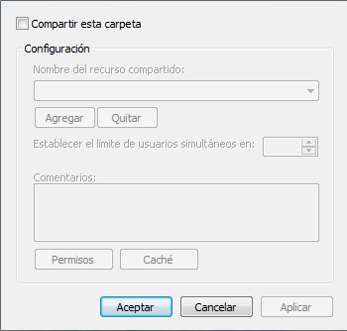

Habilitamos el Compartir esta carpeta, en nombre le ponemos el mismo nombre de la carpeta, luego damos clic en Permisos y saldrá la siguiente ventana:

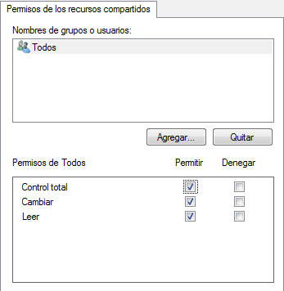

Los permisos de Todos los dejaremos sólo habilitados para Leer. Luego damos clic en el botón Agregar, nos aparecerá una ventana en cuyo espacio escribiremos rrhh y daremos en Aceptar, luego repetimos el proceso dando clic en Agregar y escribiremos cont. El resultado será el siguiente:

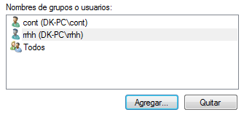

Seleccionamos a rrhh y en permisos seleccionamos Control total y se nos marcarán las demás casillas. Luego seleccionamos a cont y seleccionamos en Denegar Control Total

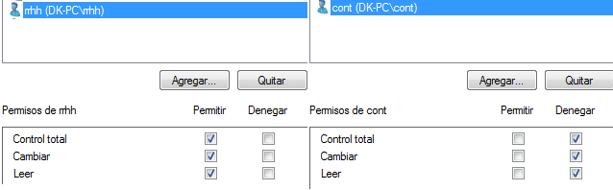

Damos Clic en Aceptar y repetimos el mismo proceso con la carpeta de CONT_Compartida, añadiendo los usuarios y modificando sus permisos a cada uno (los permisos de Todos permanecen en sólo lectura).

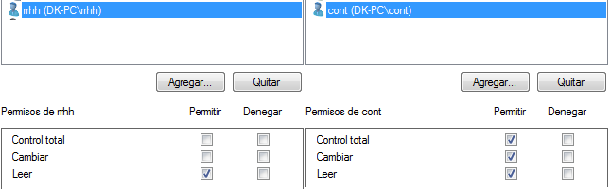

Ya tenemos configurados los permisos de Compartir, ahora debemos modificar los permisos de Seguridad para poder manejar de forma correcta el uso de cada usuario a la carpeta compartida. Nos vamos a las propiedades de RRHH_Compartida, en la pestaña Seguridad damos clic en Editar, dejamos los permisos de los siguientes usuarios de esta manera:

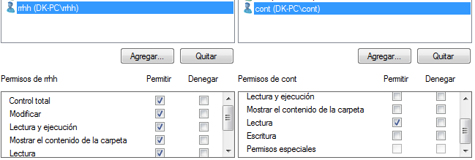

Luego nos vamos a la Seguridad de las Propiedades de CONT_Compartida, repetimos el mismo proceso y dejamos los permisos de los dos usuarios de la siguiente manera:

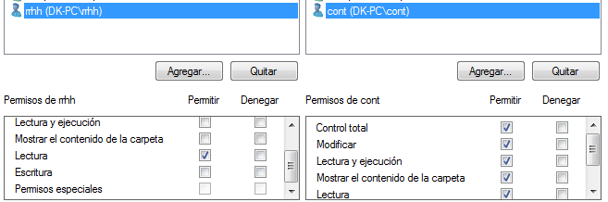

Luego de esto nos dirigimos a la máquina B con el usuario cont, vamos a las carpetas compartidas de nuestra máquina A y damos doble clic en RRHH y nos debería salir el siguiente mensaje:

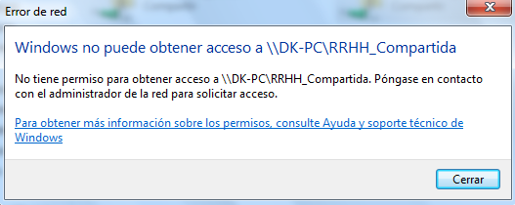

Luego accedemos con el usuario rrhh, nos dirigimos a las carpetas compartidas de la máquina A, entramos en la carpeta CONT_Compartida, tratamos de crear una carpeta y nos debería salir el siguiente mensaje:

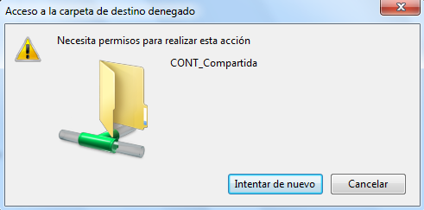

1. En la máquina B, deberás conseguir que al iniciar sesión:
   * Al usuario rrhh le aparezca mapeada en la unidad Z: la carpeta compartida en la otra máquina (RRHH_Compartida)
   * Al usuario cont le aparezca mapeada en la unidad Z: la carpeta compartida en la otra máquina (CONT_Compartida)

Encontrándonos en el usuario cont de la máquina B, vamos a la carpeta de Red, en la máquina A donde está la carpeta CONT_Compartida, damos clic derecho en ella y seleccionamos Conectar a Unidad de Red

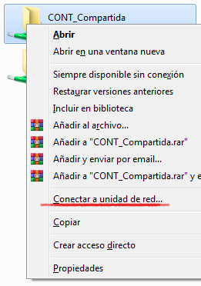

Nos saldrá una ventana en la cual sólo daremos clic en Finalizar. Nos dirigimos a Equipo y vemos el resultado:

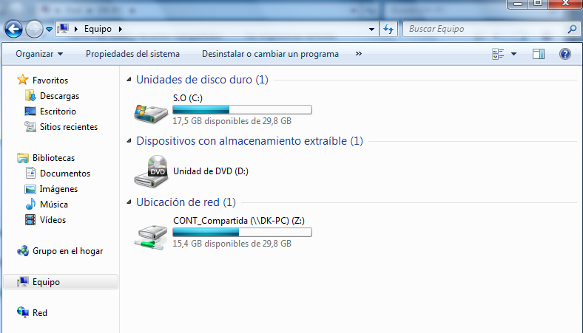

Luego ingresaremos con el usuario rrhh, nos dirigimos a donde está RRHH_Compartida, damos clic derecho en ella y de nuevo en Conectar a Unidad de Red y en el botón Finalizar:

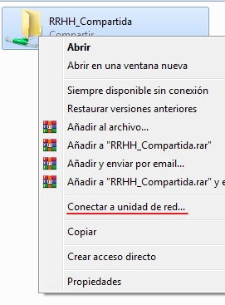

Y el resultado sería:

